Отчет по лабораторной работе 4

Знакомство с операционной системойLinux

Башкирова Я.Д

Содержание

# Цель работы

Познакомиться с операционной системой Linux,получить практические навыки рабо-ты с консолью и некоторыми графическими менеджерами рабочих столов операционнойсистемы.

# Ход работа

1. Я ознакомилась с теоретическим материалом.
2. Загрузить компьютер.
3. Я перешла на тексовую консоль.На моем компьютере 6 тексовых консолей.
4. Я перемещаюсь между тексовыми консолями с помощью сочетания клавиши Ctrl+Alt с одной из функциональных клавиш F1-F6.
5. Я зарегистрировалась в текстовой консоли операционной системы. Я использовала логин ydbashkirova. При вводе пароля никакие символы не отображаются.
6. Я завершила консольный сеанс. Для перехода из текстового режима в графический необходимо нажать Ctrl+Alt+F7
7. Для переключения из графического режима в одну из текстовых виртуальных консолей достаточно нажать комбинацию клавиш Ctrl+Alt+FNN
8. Я ознакомилась с менеджером рабочих столов. Менеджер рабочих столов GNOME
9. Поочерёдно зарегистрировалась в разных графических менеджерах рабочих столов(GNOME,KDE,XFCE) и оконных менеджерах (Openbox).Продемонстрировала разницу между ними, сделав снимки экрана (скриншоты).

GNOME 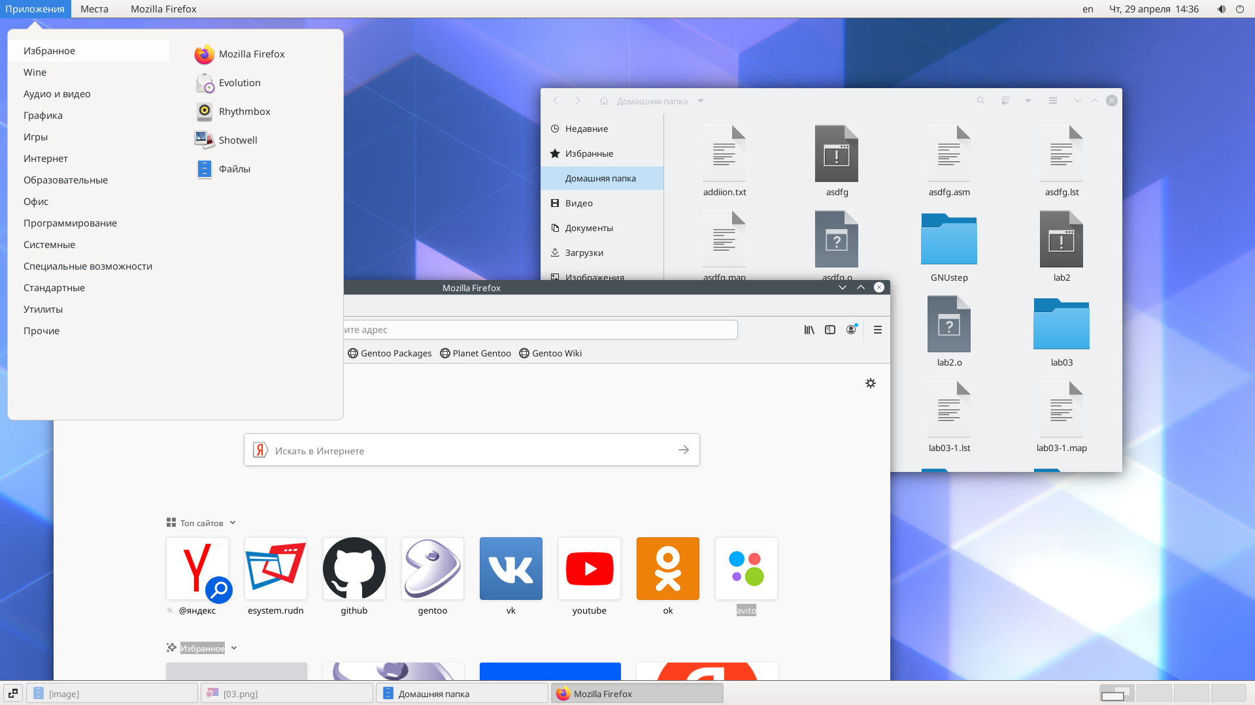

Plasma (KDE) 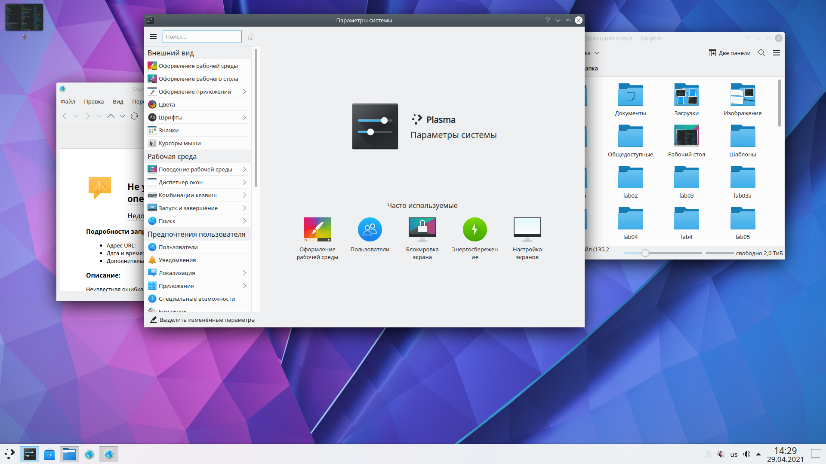

XFCE 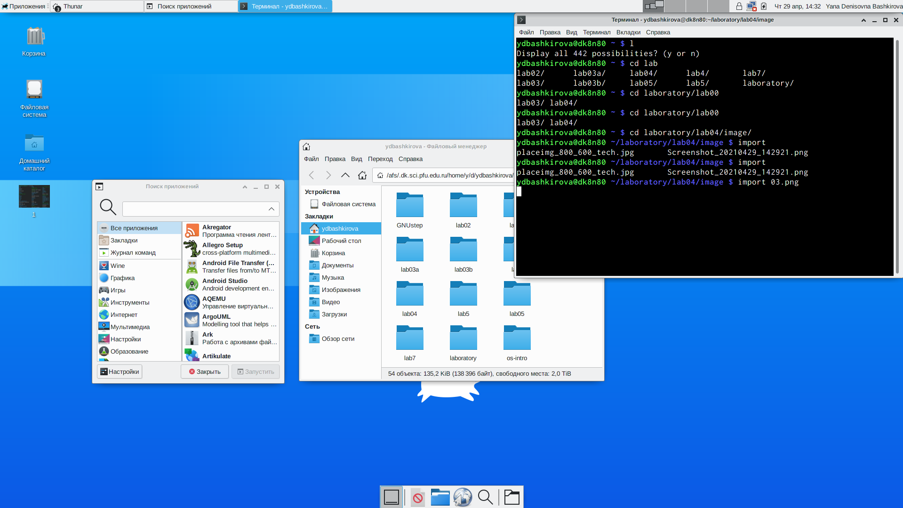

Openbox 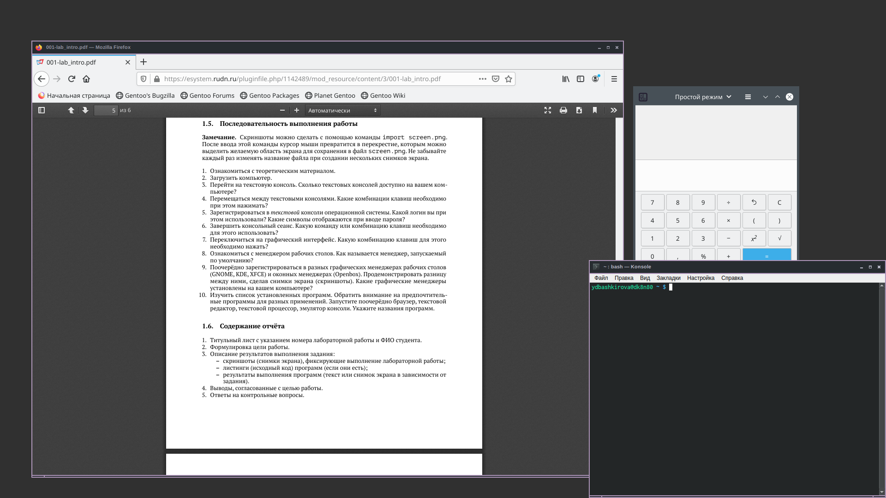

На моем компьютере установлены следующие графические менеджеры: GNOME, XSession, awesome и т.д

1. Изучила список установленных программ. Обратила внимание на предпочтительные программы для разных применений.Запустила поочерёдно браузер,текстовой редактор,текстовой процессор,эмулятор консоли.Браузер(Mozilla Firefox),текстовый редактор(Geany), текстовой процессор(Word),эмулятор консоли(Терминал)

# Вывод

Я познакомилась с операционной системой Linux,получила практические навыки работы с консолью и некоторыми графическими менеджерами рабочих столов операционнойсистемы.